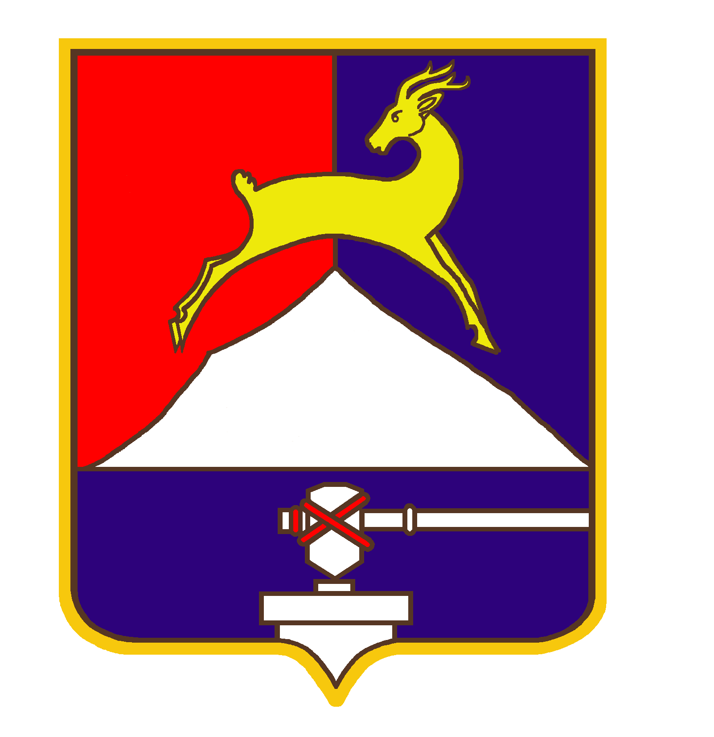
СОБРАНИЕ ДЕПУТАТОВ

УСТЬ-КАТАВСКОГО ГОРОДСКОГО ОКРУГА
ЧЕЛЯБИНСКОЙ ОБЛАСТИ
Десятое заседание
РЕШЕНИЕ
От 01.10.2015 № 140 г.Усть-Катав

О подтверждении начала полномочий
депутатов Собрания депутатов пятого созыва
Усть-Катавского городского округа
В соответствии с пунктом 3 статьи 40 Федерального закона от 06.10.2003г. № 131-ФЗ «Об общих принципах организации местного самоуправления в Российской Федерации», Уставом Усть-Катавского городского округа, Собрание депутатов

РЕШАЕТ:
1. Подтвердить с 14 сентября 2015 года начало полномочий избранных депутатов Собрания депутатов пятого созыва Усть-Катавского городского округа:

Анна Александровна Воробьёва - от избирательного округа № 1
Дания Магафуровна Буренкова - от избирательного округа № 2
Анатолий Александрович Усик - от избирательного округа № 3
Людмила Борисовна Ковалёва - от избирательного округа № 4,
Павел Васильевич Шарабаров - от избирательного округа № 5
Дмитрий Георгиевич Филичкин - от избирательного округа № 6,
Александр Владимирович Гаинцев - от избирательного округа № 7,
Сергей Диодорович Семков - от избирательного округа № 8
Артём Витальевич Киржнер - от избирательного округа № 9
Любовь Фёдоровна Бугудских - от избирательного округа № 10,
Анатолий Иванович Дружинин - от избирательного округа № 11
Наталья Ивановна Дружинина - от избирательного округа № 12
Светлана Николаевна Федосова - от избирательного округа № 13
Елена Александровна Киселёва - от избирательного округа № 14
Андрей Андреевич Балакин округ- от избирательного округа № 15.
2. Настоящее решение вступает в силу с момента подписания.
3. Опубликовать настоящее решение в газете «Усть-Катавская неделя», обнародовать на информационном стенде в здании администрации Усть-Катавского городского округа и разместить на официальном сайте Усть-Катавского городского округа www.ukgo.su.

Председательствующий Собрания депутатов
Усть-Катавского городского округа А.И.Дружинин

